**Jak wybrać krzesła gastronomiczne do swojego lokalu? Praktyczny przewodnik dla restauratorów**

**Sprawdź nasz praktyczny przewodnik dla restauratorów i stwórz miejsce przyjazne klientom, dostosowane do ich potrzeb i piękne!**

**Estetyka czy funkcjonalność? Najlepiej jedno i drugie**

Krzesła gastronomiczne to jeden z kluczowych elementów wyposażenia każdej restauracji, kawiarni czy baru. Nie tylko wpływają na komfort klientów, ale również budują klimat i charakter lokalu. Wybierając odpowiednie krzesła, warto kierować się nie tylko ich wyglądem, ale także trwałością, ergonomią i łatwością w utrzymaniu czystości.

Styl krzeseł powinien być spójny z ogólną aranżacją wnętrza. W nowoczesnych lokalach sprawdzą się lekkie formy i stonowane kolory, natomiast klasyczne restauracje będą świetnie wyglądać z drewnianymi, tapicerowanymi siedziskami. Dla lokali o dużym obrocie gości istotna będzie także łatwa konserwacja i odporność na uszkodzenia mechaniczne.

**Trwałość i wygoda – na co zwrócić uwagę przy zakupie?**

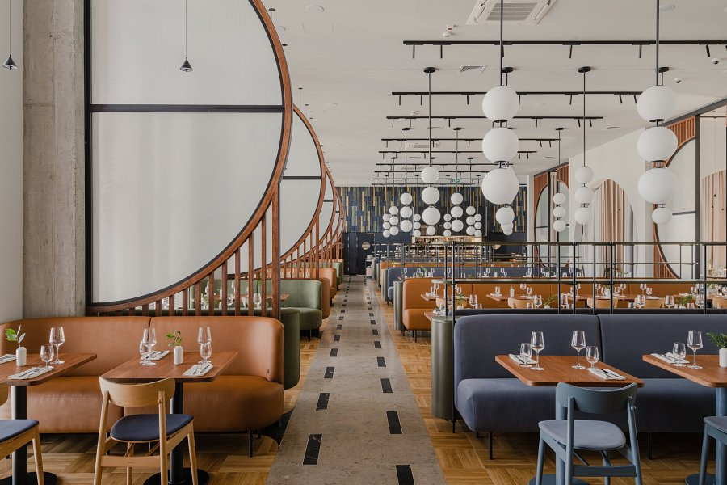

Wybierając krzesła gastronomiczne, warto postawić na produkty z certyfikowanych materiałów, które sprostają intensywnemu użytkowaniu. Najlepszym wyborem są konstrukcje stalowe, aluminiowe lub z drewna litego – zapewniają stabilność i trwałość. Tapicerka powinna być łatwa do czyszczenia, najlepiej wykonana z materiałów odpornych na plamy i ścieranie.

Ergonomia to kolejny kluczowy aspekt. Goście muszą czuć się swobodnie, nawet podczas dłuższego pobytu. Zbyt twarde lub zbyt miękkie siedziska mogą obniżyć komfort i zniechęcić do ponownej wizyty.

Krzesła warto także dopasować do rodzaju stołów i dostępnej przestrzeni. W małych lokalach świetnie sprawdzą się modele sztaplowane, które można łatwo przechowywać i przenosić w razie potrzeby. Dla większych restauracji lepszym rozwiązaniem będą cięższe modele, które podkreślą prestiż miejsca.

Podsumowując: [Jak wybrać krzesła gastronomiczne](https://demico.com.pl/aktualnosci/jak-wybrac-krzesla-gastronomiczne-do-swojego-lokalu)? Kieruj się równowagą między estetyką, komfortem i trwałością. Warto zainwestować w sprawdzone modele od producentów takich jak Demi.co, którzy specjalizują się w kompleksowym wyposażaniu lokali gastronomicznych.